  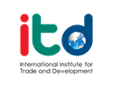

Knowledge Exchange มหาวิทยาลัยเทคโนโลยีพระจอมเกล้าธนบุรี ร่วมกับ Copyright Coalition Thailand และ

สถาบันระหว่างประเทศเพื่อการค้าและการพัฒนา จุฬาลงกรณ์มหาวิทยาลัย

จะจัดการอภิปรายเรื่อง

*"กฎหมายลิขสิทธิ์: กรณีการขายต่อ (Reselling) eBooks"*

ในวันที่ 22 มกราคม 2563 เวลา 13.00 – 17.00 น.

**สถานที่จัด** ห้อง X04B ชั้น 10 อาคาร KX มหาวิทยาลัยเทคโนโลยีพระจอมเกล้าธนบุรี[1]

**ผู้อภิปรายนำ** รศ. อรพรรณ พนัสพัฒนา คณะนิติศาสตร์ จุฬาลงกรณ์มหาวิทยาลัย

นางสาวจิตติมา ศรีถาพร (ผู้อำนวยการสำนักกฎหมาย กรมทรัพย์สินทางปัญญา)

นายนันทน อินทนนท์ ทนายความหุ้นส่วน บ. ติลลิกีแอนด์กิบบิ้นส์ อินเตอร์เนชั่นแนล จำกัด

ผศ. ดร. สมชาย รัตนชื่อสกุล คณบดี คณะนิติศาสตร์ปรีดีพนมยงค์ ม. ธุรกิจบัณฑิตย์

นายวรวงศ์ อัจฉราวงศ์ชัย ผู้พิพากษาศาลชั้นต้นประจำสำนักประธานศาลฎีกา (รอการยืนยัน) และ

นายสุพจน์ รัตนาพันธุ์ กรรมการสมาคมผู้จัดพิมพ์และจำหน่ายหนังสือแห่งประเทศไทย

**ผู้ดำเนินรายการ** รศ. ดร. พิศวาท สุคนธพันธุ์ คณะนิติศาสตร์ ม. อัสสัมชัญ และ Copyright Coalition Thailand

**สมัครเข้าร่วมเสวนาได้ที่** E-mail: [thaicopyrightcoalition@gmail.com](mailto:thaicopyrightcoalition@gmail.com)[2]

หมายเหตุ (1) รับได้ 30 คน ฉะนั้น ผู้จัดขออนุญาตใช้หลัก “ผู้ใดสมัครก่อน ได้ก่อน” &

(2) ไม่มีค่าใช้จ่ายในการร่วมงาน

แผนที่อาคาร Knowledge Exchange

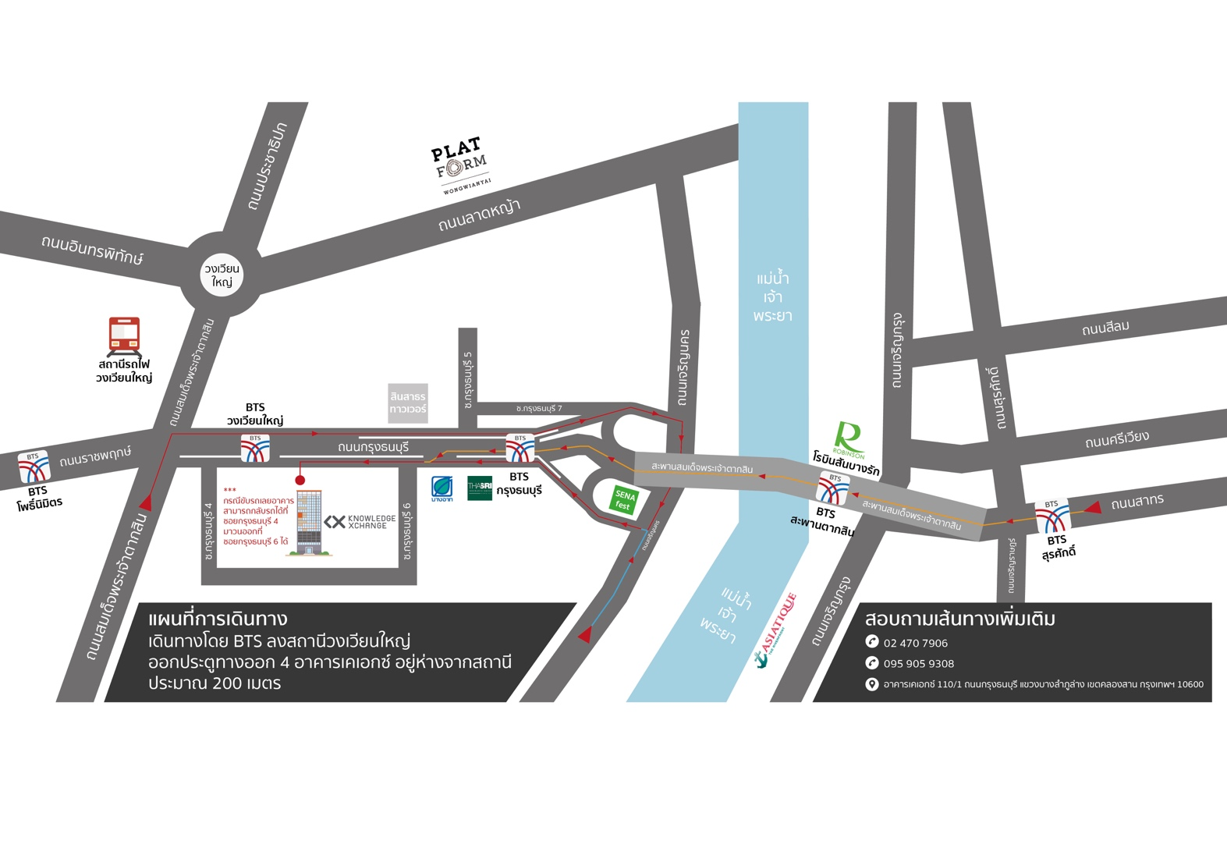

1. ที่อยู่: 110/1 อาคารเคเอกซ์  ถนนกรุงธนบุรี แขวงบางลำภูล่าง เขตคลองสาน กทม. 10600 (อยู่ห่างจาก สถานีบีทีเอส วงเวียนใหญ่ ประมาณ 200 เมตร กรุณาใช้ ทางออก 4) กรุณาดูแผนที่แนบมาพร้อมนี้เพิ่มเติม
2. ในการสมัคร กรุณาระบุชื่อ นามสกุล อาชีพ สถานที่ติดต่อ หมายเลขโทรศัพท์ Line ID และ e-mail address